实 验 二

一、实验名称
1、掌握变量、工作空间及脚本的保存和载入的方法
2、掌握历史记录的保存及载入方法。
二、实验平台
1、操作系统：windows 7
2、软件：Rstudio
三、实验目的
熟悉工作空间及历史记录的作用和操作。
四、实验内容及实验步骤
1）用getwd（）查看当前路径
2）用setwd（）设置当前路径，然后关闭Rstudio，重新启动Rstudio，用getwd（）查看当前路径观察结果，说明setwd（）只改变当前会话路径。
3）tools菜单global options 中设置改变工作目录路径确认后关闭Rstudio，重新启动Rstudio，查看其工作目录路径，观察有无改变。
4）tools菜单global options 中设置每次退出时自动保存工作环境和历史代码，关闭RStudio，查看.RData和.RHistory的位置
5）tools菜单global options 中设置每次退出时不保存工作环境和历史代码，关闭RStudio，查看工作目录中文件
6）tools菜单global options 中设置每次启动不加载RData，关闭RStudio，重新启动RStudio,查看RStudio的工作环境
7）使用save() 保存某个变量，使用rm()删除上述保存的变量，使用load（）载入保存的变量，观察workspace中变化。
8）tools菜单global options 中设置每次不保存工作环境和历史代码，关闭RStudio，然后启动RStudio，在控制台中设置变量，然后使用save.image()函数和save.history（）保存工作环境和历史代码，并查看保存文件的位置，再次启动Rstudio观察工作环境的变量空间和历史记录有无加载。
9）tools菜单global options 中设置每次不保存工作环境和历史代码，关闭RStudio，然后启动RStudio，设置变量，然后使用save.image(“路径”)函数和save.history（“路径”）保存工作环境和历史代码，并查看保存文件的位置，关闭Rstudio，再次重启Rstudio，用load（“工作空间名“）和loadhistory（”历史记录名“）分别加载保存的工作空间和历史记录，观察工作环境的加载情况。
10）P32页代码按照课本格式输入运行观察结果。
五、实验报告
1．给出源代码及运行截图。
2．解题过程中出现的问题。
3．解决方案（列出遇到的问题和解决办法）。

实验过程
1. 实验源码及实验截图
getwd()
setwd("E:/课程资料/第三学期/数据仓库")
save.image(file="as04_1.rda")
savehistory(file="as04_2.Rhistory")
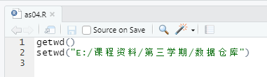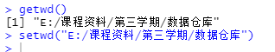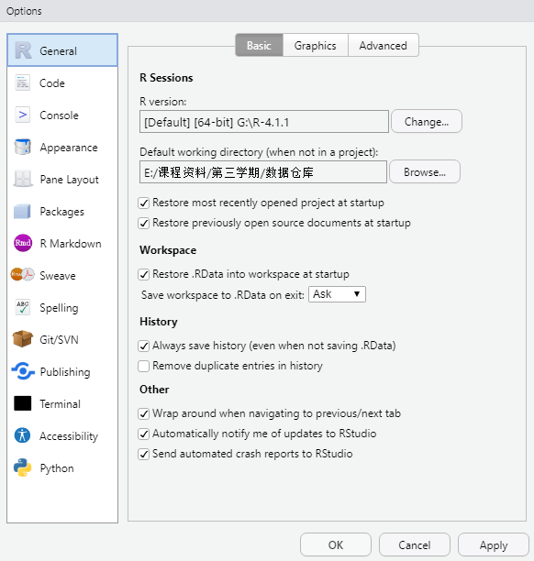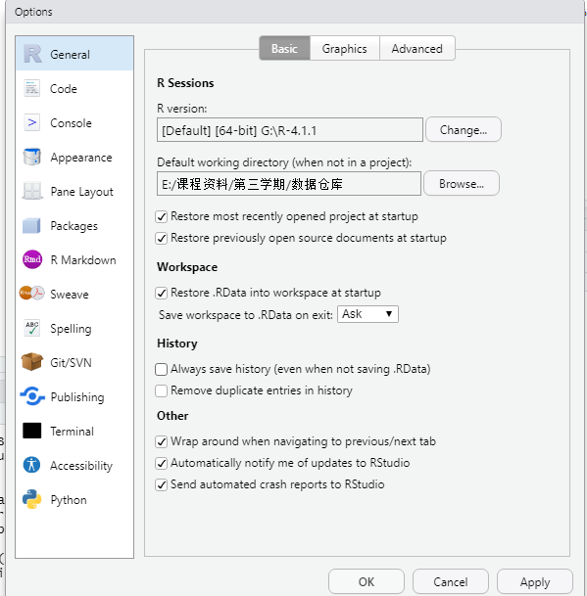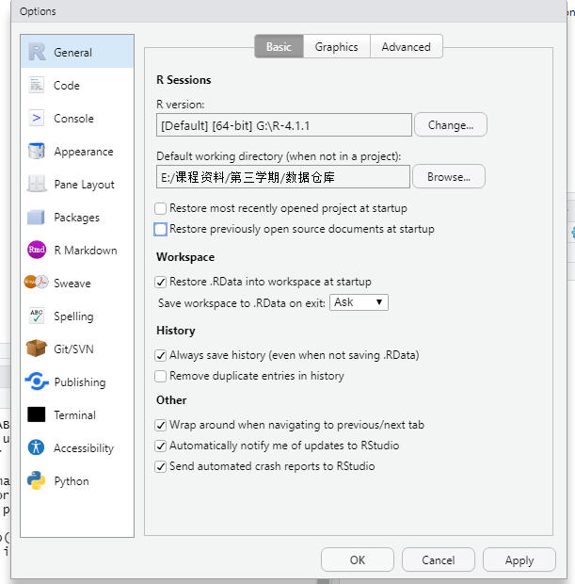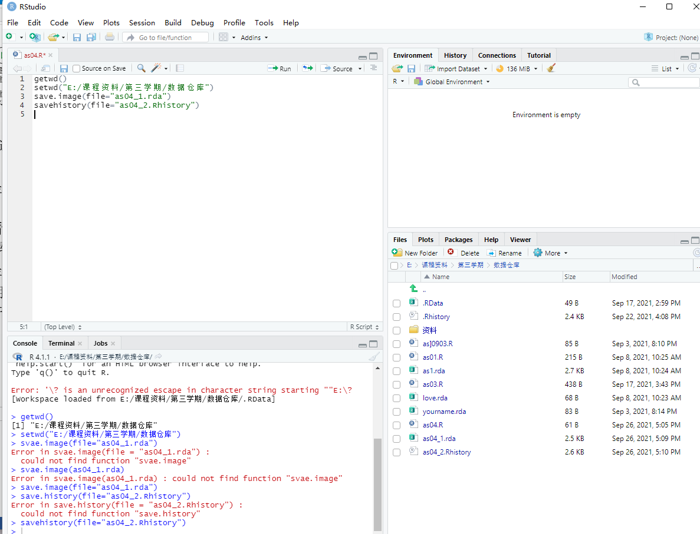
2. 实验遇到的问题
1) Error in svae.image(file = "as04_1.rda") :
could not find function "svae.image"
2） Error in save.history(file = "as04_2.Rhistory") :
could not find function "save.history"
3. 解决方案
1） 改正save拼写
2） 使用savehistory()函数而不是save.history()

